新 书 推 荐

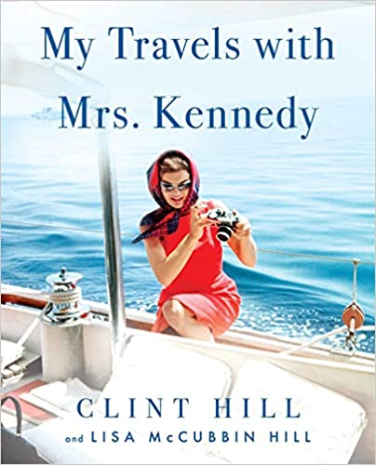
中文书名：《与肯尼迪夫人同行》
英文书名：My Travels with Mrs. Kennedy
作 者：Clint Hill and Lisa McCubbin Hill
出 版 社：Gallery Books
代理公司：Javelin/ANA/Connie
出版时间：2022年10月
代理地区：中国大陆、台湾
页 数：304页
审读资料：电子稿
类 型：传记回忆录

内容简介：

《肯尼迪夫人和我》是《纽约时报》排名第一的畅销书作者，他们讲述了特工克林特·希尔和杰奎琳·肯尼迪在欧洲、亚洲和南美洲旅行的故事，这些故事以前从未被讲述过。展出了200多张罕见的、从未发表过的照片。

克林特从亚历山大港的老房子里搬出来时，发现了一个大箱子，里面装满了他作为肯尼迪夫人的特工时留下的纪念品和纪念品。正是这些纪念品激发了他对那些旅行的美好回忆。《与肯尼迪夫人同行》生动地讲述了杰奎琳·肯尼迪在担任第一夫人期间的环球旅行，以及之后的意大利、印度、巴基斯坦、拉丁美洲和安提瓜之旅。这本书以一种亲密的方式捕捉了时尚偶像的优雅和风格，复兴了肯尼迪卡米洛特时代的魅力。现年90岁的希尔回忆起在她担任第一夫人期间和她丈夫被刺杀后痛苦的一年里与世界上最有代表性的女性之一的私人时刻、共同欢笑和疯狂冒险。毕竟，克林特指出，“当你和某人一起旅行时......你所经历的事情是不在现场的人无法完全体会到的”。

作者简介：

克林特·希尔（Clint Hill）是《纽约时报》畅销书《肯尼迪夫人和我》、《十一月的五天》和《五位总统》的作者。我与艾森豪威尔、肯尼迪、约翰逊、尼克松和福特的不平凡之旅。从1958年到1975年，克林特·希尔是美国特勤局的特工，他被指派给第一夫人杰奎琳·肯尼迪，1963年11月22日，约翰·肯尼迪总统被暗杀时，他在达拉斯的车队中。由于他那天的勇气和迅速的行动，希尔获得了国家最高的民事勇敢奖。从特别探员开始，克林特·希尔曾担任第一夫人小组、副总统保护部门和总统保护部门的负责人，1975年退休时，他是负责所有保护活动的助理局长。希尔在2021年与共同作者丽莎·麦库宾结婚。您可通过ClintHillSecretService.com了解更多信息。

丽莎·麦库宾·希尔（Lisa McCubbin Hill）是一位获奖的记者和《纽约时报》的畅销书作者。她是备受赞誉的传记《贝蒂·福特》的作者。她是备受赞誉的传记《贝蒂·福特：第一夫人的倡导者、幸存者、开拓者》的作者，也是《纽约时报》畅销书《肯尼迪夫人与我》、《十一月的五天》和《五位总统》的共同作者（与克林特·希尔）。她在写她的第一本书《肯尼迪细节》时认识了克林特·希尔。肯尼迪的特勤人员打破了他们的沉默（与杰拉尔德·布莱恩合作）。在此之前，丽莎是一名电视新闻主播、记者和谈话电台主持人。9月11日之后，她在沙特阿拉伯和卡塔尔担任自由撰稿人。2021年，丽莎·麦库宾与共同作者克林特·希尔结婚。她的网站LisaMcCubbin.com。

谢谢您的阅读！
请将回馈信息发至：萧涵糠(Connie Xiao)
安德鲁﹒纳伯格联合国际有限公司北京代表处
北京市海淀区中关村大街甲59号中国人民大学文化大厦1705室, 邮编：100872
电话：010-82449325
传真：010-82504200
Email: Connie@nurnberg.com.cn
网址：www.nurnberg.com.cn
微博：http://weibo.com/nurnberg
豆瓣小站：http://site.douban.com/110577/
微信订阅号：ANABJ2002


